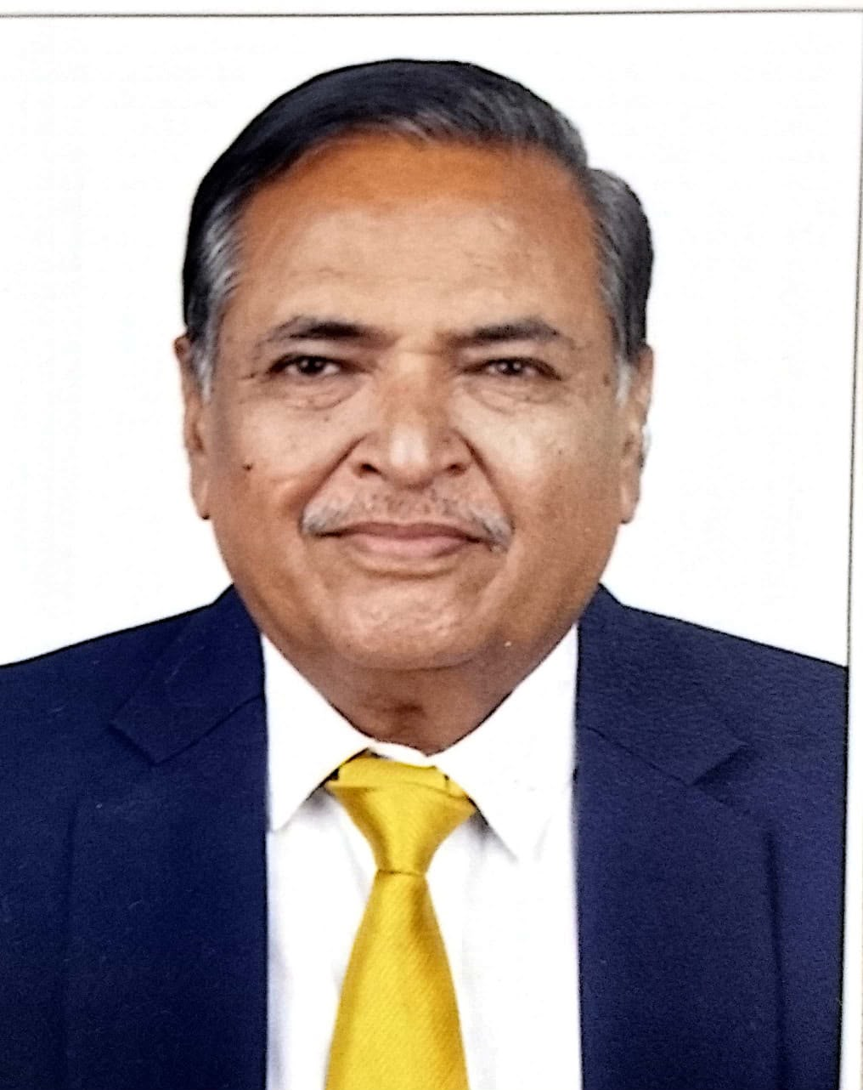
नंबर २

डॉ. संतोषकुमार आर. जयस्वाल

राष्ट्रीय उपाध्यक्ष — लोकशाही पत्रकार महासंघ, भारत

निवृत्त न्यायाधीश | ज्येष्ठ विधिज्ञ | कायदेविषयक सल्लागार | लवाद व मध्यस्थी तज्ज्ञ |

न्यायदानाचा प्रदीर्घ अनुभव, कायद्याचे सखोल ज्ञान आणि समाजसेवेची बांधिलकी

डॉ. संतोषकुमार आर. जयस्वाल हे न्यायिक, कायदेविषयक, प्रशासकीय आणि सामाजिक क्षेत्रातील प्रदीर्घ अनुभव असलेले व्यक्तिमत्त्व आहेत. निवृत्त न्यायाधीश, ज्येष्ठ विधिज्ञ, कायदेविषयक सल्लागार आणि लवाद व मध्यस्थी क्षेत्रातील तज्ज्ञ म्हणून त्यांनी विविध जबाबदाऱ्या सांभाळल्या आहेत. न्यायव्यवस्थेतील अनुभव, कायद्याचा सखोल अभ्यास आणि सामान्य नागरिकांच्या प्रश्नांविषयीची जाणीव या त्यांच्या कार्याचे महत्त्वपूर्ण पैलू आहेत.

न्यायिक क्षेत्रातील प्रदीर्घ आणि उल्लेखनीय कारकीर्द

डॉ. जयस्वाल यांनी आपल्या न्यायिक सेवेदरम्यान विविध न्यायालये आणि न्यायिक पदांवर काम केले आहे. त्यांनी मेट्रोपॉलिटन मॅजिस्ट्रेट, एस्प्लनेड न्यायालय व अंधेरी न्यायालय, मुंबई येथे न्यायिक जबाबदाऱ्या सांभाळल्या. तसेच मुंबई व वांद्रे येथील लघुवाद न्यायालयात न्यायाधीश म्हणून, मालेगाव-नाशिक, वाशिम आणि मंगरूळपीर येथे दिवाणी न्यायाधीश (वरिष्ठ स्तर) म्हणून, तसेच भंडारा व गोंदिया येथे मुख्य न्यायदंडाधिकारी म्हणून त्यांनी सेवा बजावली आहे.

याशिवाय, त्यांच्या कारकिर्दीत विविध न्यायिक व अर्धन्यायिक जबाबदाऱ्यांचा समावेश होता. ग्राहकांच्या तक्रारींचे निवारण, दिवाणी व फौजदारी प्रकरणे, सार्वजनिक हिताशी संबंधित प्रश्न आणि कायद्याच्या चौकटीत न्याय मिळवून देण्याच्या प्रक्रियेत त्यांनी अनुभव संपादन केला आहे.

न्यायिक पदावरील कामकाजामुळे न्यायप्रक्रियेतील बारकावे, कायद्याचे व्यावहारिक पैलू आणि सामान्य नागरिकांना न्याय मिळवताना येणाऱ्या अडचणी यांची त्यांना सखोल जाण आहे.

बॉम्बे पोर्ट ट्रस्टचे कायदेविषयक सल्लागार

डॉ. जयस्वाल यांनी मुंबई पोर्ट ट्रस्ट (Mumbai Port Trust) येथे कायदेविषयक सल्लागार म्हणूनही जबाबदारी सांभाळली आहे. संस्थात्मक आणि प्रशासकीय कामकाजामध्ये कायद्याचे महत्त्व, कायदेशीर बाबींचे योग्य विश्लेषण आणि नियमानुसार निर्णयप्रक्रिया यांसंबंधीचा त्यांचा अनुभव या भूमिकेत महत्त्वाचा ठरतो.

कायदेविषयक सल्लागार म्हणून काम करताना कायदेशीर प्रश्नांचा अभ्यास, संबंधित बाबींचे विश्लेषण आणि कायद्याच्या चौकटीत योग्य मार्गदर्शन करण्याच्या क्षेत्रात त्यांनी योगदान दिले आहे.

शिक्षण, संशोधन आणि कायदेविषयक मार्गदर्शन

डॉ. जयस्वाल यांच्या शैक्षणिक पात्रतांमध्ये बी.एस्सी., बी.जर्नॅलिझम, डी.फार्म., एलएल.एम. आणि पीएच.डी. (कायदा) यांचा समावेश आहे. विविध शैक्षणिक शाखांचा अभ्यास आणि न्यायिक क्षेत्रातील प्रत्यक्ष अनुभव यांच्या आधारे ते कायद्याच्या व्यावहारिक उपयोगावर भर देतात.

कायद्याविषयी जागरूकता निर्माण करणे, विद्यार्थ्यांना व नागरिकांना कायदेशीर बाबी समजावून सांगणे आणि न्यायप्रक्रियेबद्दल योग्य माहिती उपलब्ध करून देणे, या कार्यांना त्यांच्या अनुभवातून दिशा मिळते.

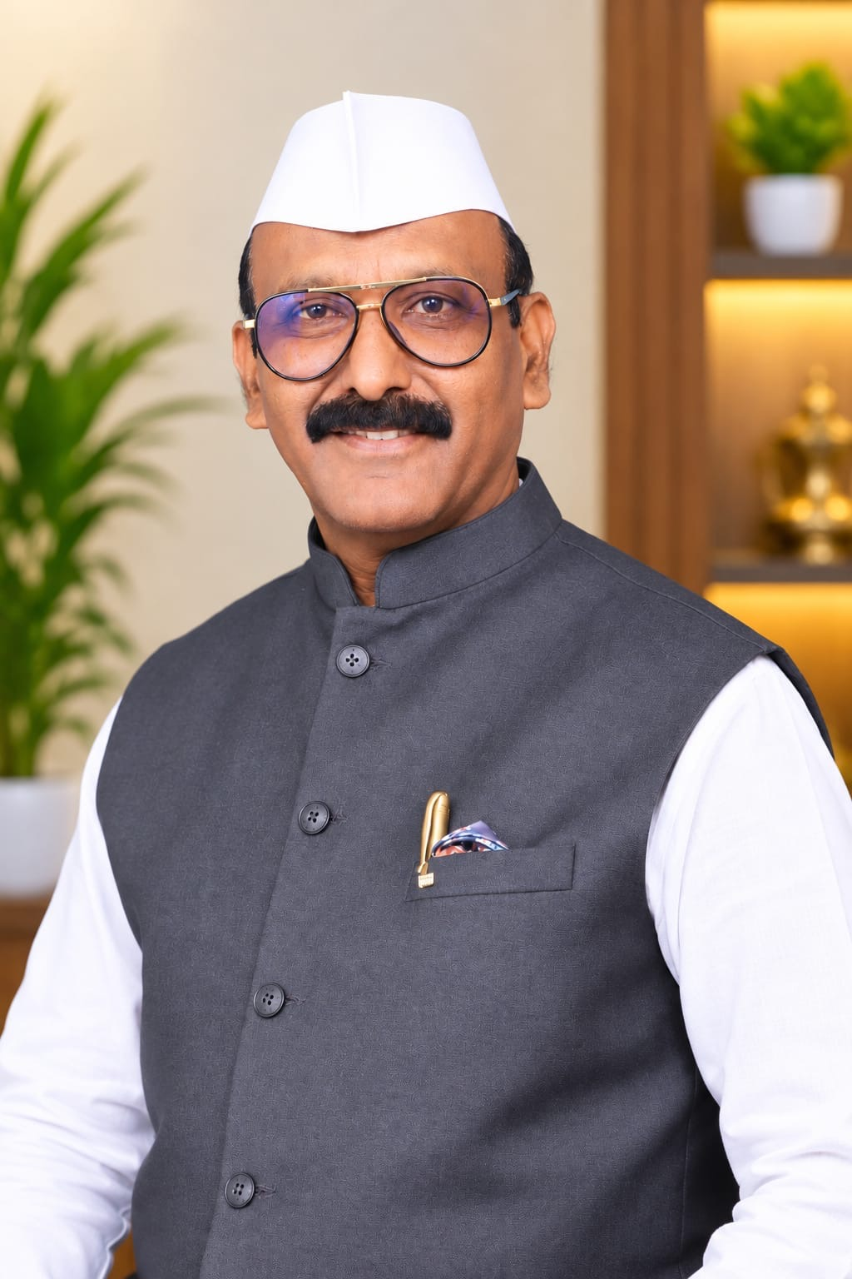
नंबर ३

मा. प्रतापराव साळूंखे

राष्ट्रीय कार्याध्यक्ष | लोकशाही पत्रकार महासंघ भारत

मा. प्रतापराव साळूंखे हे लोकशाही पत्रकार महासंघ भारताचे राष्ट्रीय कार्याध्यक्ष असून, पत्रकारिता, उद्योग आणि सामाजिक क्षेत्रातील एक प्रतिष्ठित व्यक्तिमत्त्व आहेत. ते सुपर महाराष्ट्र न्यूजचे संपादक असून, स्वतःच्या वर्तमानपत्राच्या माध्यमातूनही पत्रकारितेचे कार्य करतात.

महाराष्ट्रातील ख्यातनाम उद्योजक म्हणून ओळख असलेल्या प्रतापराव साळूंखे यांनी उद्योग क्षेत्रासोबतच सामाजिक क्षेत्रातही उल्लेखनीय योगदान दिले आहे. आपल्या लेखणीच्या माध्यमातून शोषित, वंचित आणि पीडित घटकांच्या प्रश्नांना वाचा फोडत, शासन-प्रशासन आणि सामान्य जनता यांच्यात दुवा म्हणून ते कार्य करतात. महाराष्ट्रासह संपूर्ण भारतभर विस्तारलेले त्यांचे कार्य पत्रकारितेची बांधिलकी, सामाजिक न्याय आणि जनहिताप्रती असलेली निष्ठा अधोरेखित करते.

नंबर १
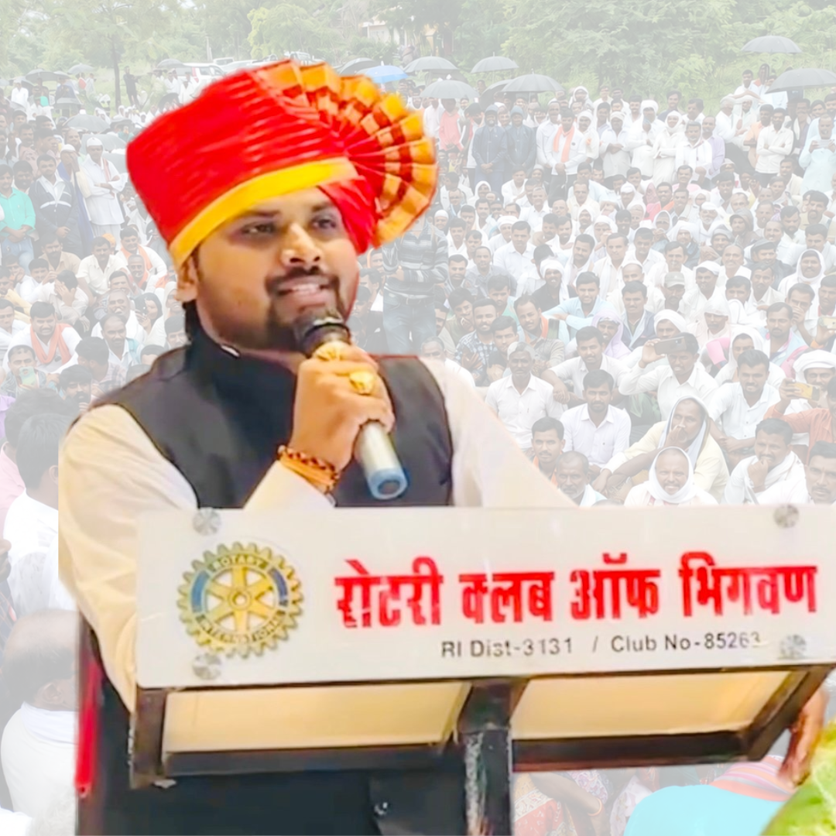

राष्ट्रीय अध्यक्ष :
श्री. संदिप जाधव
पत्रकार | प्रभावी वक्ते | निवडणूक रणनीतिकार | राजकीय विश्लेषक | संस्थापक Hashtag Media Netwok

पत्रकार संदिप जाधव हे महाराष्ट्रातील तसेच राष्ट्रीय स्तरावर कार्यरत असलेले पत्रकार, प्रभावी वक्ते आणि निवडणूक रणनीतिकार आहेत. गेल्या ८ वर्षांहून अधिक काळ त्यांनी राज्य आणि देशपातळीवरील नामांकित माध्यम समूहांमध्ये काम केले आहे.
पत्रकारिता, राजकीय संवाद, निवडणूक व्यवस्थापन आणि सामाजिक प्रश्नांवरील अभ्यासपूर्ण कार्यातून जाधव यांनी स्वतःची एक वेगळी ओळख निर्माण केली आहे. आज ते Hashtag Media Network या मीडिया आणि कम्युनिकेशन कंपनीचे संस्थापक तथा व्यवस्थापकीय संचालक (Founder & Managing Director) आहेत.

ग्राउंड रिपोर्टिंग, शोध पत्रकारिता, राजकीय विश्लेषण आणि जनहिताशी संबंधित विषयांवरील प्रभावी मांडणी ही संदिप यांची प्रमुख ताकद आहे. सत्याधारित पत्रकारिता, निष्पक्ष दृष्टिकोन आणि लोकशाही मूल्यांप्रती असलेली बांधिलकी त्यांच्या कार्याचा केंद्रबिंदू आहे.

पत्रकारितेतील कारकिर्दीत त्यांनी राज्य आणि देशपातळीवरील विविध माध्यम संस्थांमध्ये काम करताना अनेक महत्त्वाच्या विषयांवर सखोल रिपोर्टिंग केली आहे. गैरव्यवहार,प्रशासकीय त्रुटी, दुर्गम भागातील समस्या, व नागरिकांच्या मूलभूत प्रश्नांना व्यापक स्तरावर मांडण्याचे काम त्यांनी सातत्याने केले आहे. मैदानी वास्तव आणि तथ्याधारित मांडणी ही त्यांच्या पत्रकारितेची ओळख मानली जाते.
संदिप यांनी देशातीतील प्रमुख सहा पत्रकार संघटनांमध्ये राज्य व राष्ट्रीय पातळीवर विविध नेतृत्वाच्या जबाबदाऱ्या सांभाळत पत्रकारांच्या न्याय्य हक्कांसाठी सातत्याने लढा दिला आहे.त्यांच्या नेतृत्वाखाली आणि सहभागातून अनेक महत्त्वपूर्ण आंदोलने व उपक्रम राबविण्यात आले आहेत.
पत्रकारितेबरोबरच संदिप जाधव यांनी निवडणूक व्यवस्थापन आणि राजकीय संवाद क्षेत्रातही सक्रिय भूमिका बजावली आहे. दिल्ली, पश्चिम बंगाल, महाराष्ट्र, बिहार, गोवा तसेच इतर राज्यांमधील निवडणूक मोहिमांमध्ये राजकीय रणनीती आणि कॅम्पेन मॅनेजमेंटचे काम त्यांनी केले आहे. यासोबतच राज्यातील प्रमुख मंत्री, व लोकप्रतिनिधींचे राजकीय सल्लागार म्हणूनही त्यांनी व त्यांच्या नेतृत्वाखालील टीमने जबाबदारी पार पाडली आहे.
यासोबतच संदिप हे प्रभावी वक्ते (Public Speaker) असून संविधान, लोकशाही, महापुरुषांचे विचार, सामाजिक परिवर्तन आणि पत्रकारितेची जबाबदारी या विषयांवर विविध व्यासपीठांवर सातत्याने मार्गदर्शन करत असतात.

नंबर ४
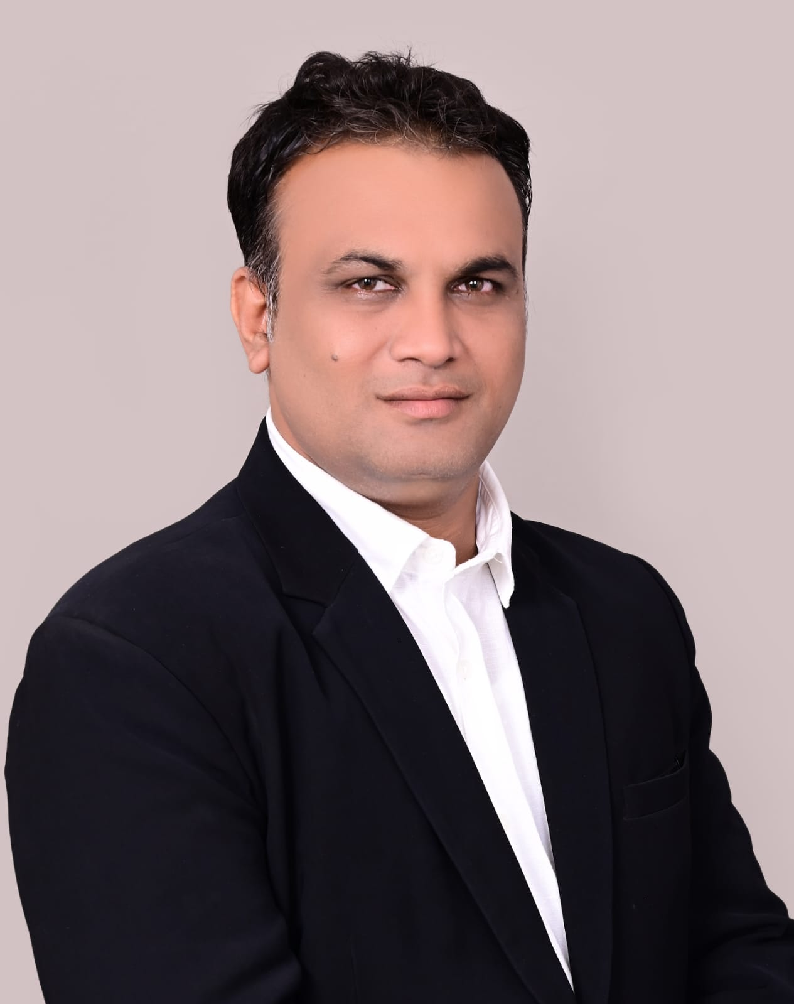
ॲड. रमकांत पाटील | राष्ट्रीय कायदेशीर सल्लागार, लोकशाही पत्रकार महासंघ भारत

ॲड. रमकांत पाटील हे गेल्या १२ वर्षांपासून वकिली क्षेत्रात कार्यरत असलेले अनुभवी विधिज्ञ आणि कायद्याचे सखोल अभ्यासक आहेत. मुंबई उच्च न्यायालयासह सर्वोच्च न्यायालय, जिल्हा न्यायालये तसेच विविध कनिष्ठ न्यायालयांमध्ये कायदेशीर प्रकरणांवर काम करण्याचा त्यांना अनुभव आहे. फौजदारी कायदा, महसुली प्रशासन आणि विविध कायदेशीर बाबींमध्ये ते पक्षकारांना मार्गदर्शन व न्यायप्रक्रियेत मदत करतात. सर्वसामान्य नागरिकांना न्याय मिळवून देण्याची बांधिलकी जपत त्यांनी पत्रकार आणि विविध सामाजिक संघटनांसोबतही कार्य केले आहे. नवी मुंबई येथील ॲड. रमकांत पाटील यांचे कार्यक्षेत्र महाराष्ट्रापुरते मर्यादित नसून संपूर्ण भारतभर विस्तारलेले आहे. कायदेशीर ज्ञान, न्यायनिष्ठा आणि सामाजिक बांधिलकी यांच्या बळावर ते लोकशाही पत्रकार महासंघ भारताचे राष्ट्रीय कायदेशीर सल्लागार म्हणून संघटनेला कायदेशीर मार्गदर्शन देण्याची महत्त्वपूर्ण जबाबदारी सांभाळतात.

नंबर ५

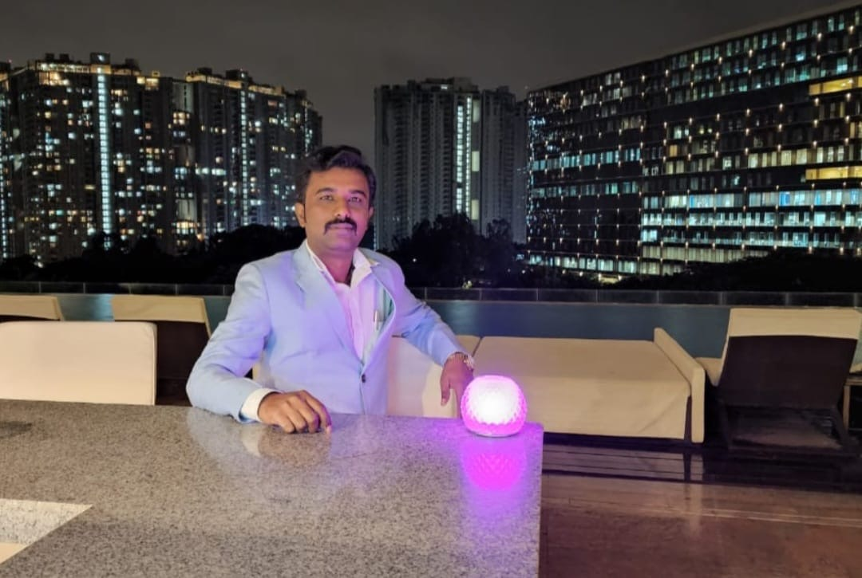

टी. माधव
राष्ट्रीय महामंत्री | लोकशाही पत्रकार महासंघ भारत
पत्रकारिता • मंत्रालयीन अनुभव • प्रशासकीय समन्वय • जनसंपर्क
टी. माधव हे पत्रकारिता, केंद्रीय मंत्रालयीन कामकाज आणि प्रशासकीय समन्वयाचा अनुभव असलेले व्यक्तिमत्त्व आहेत. कायदा व पत्रकारितेचे शिक्षण घेतल्यानंतर त्यांनी देशातील नामांकित वर्तमानपत्रांमध्ये विविध महत्त्वपूर्ण विषयांवर लिखाण केले आहे.
त्यांनी दिल्ली येथे केंद्र सरकारच्या विविध विभागात व समित्यांमध्ये समन्वयक म्हणून काम केल आहे, त्यांनतर विदेशी परकीय कंपन्याची गुंतवणूक भारतात आणण्यासाठी त्यांनी महत्त्वपूर्ण भूमिका बजावली आहे, यासोबतच
रोजगार निर्मितीच्या क्षेत्रातही केंद्र सरकार व स्वंयसेवी संस्थाच्या माध्यमातून त्यांनी महत्त्वपूर्ण
काम केल आहे.
सर्वसामान्य नागरिक आणि प्रशासकीय यंत्रणा यांच्यात समन्वय साधणे, नागरिकांच्या प्रश्नांना योग्य व्यासपीठ मिळवून देण्यासाठी प्रयत्न करणे आणि प्रशासकीय प्रक्रियांमध्ये मार्गदर्शन करणे, हे त्यांच्या कार्याचे महत्त्वाचे पैलू आहेत.

नंबर ९

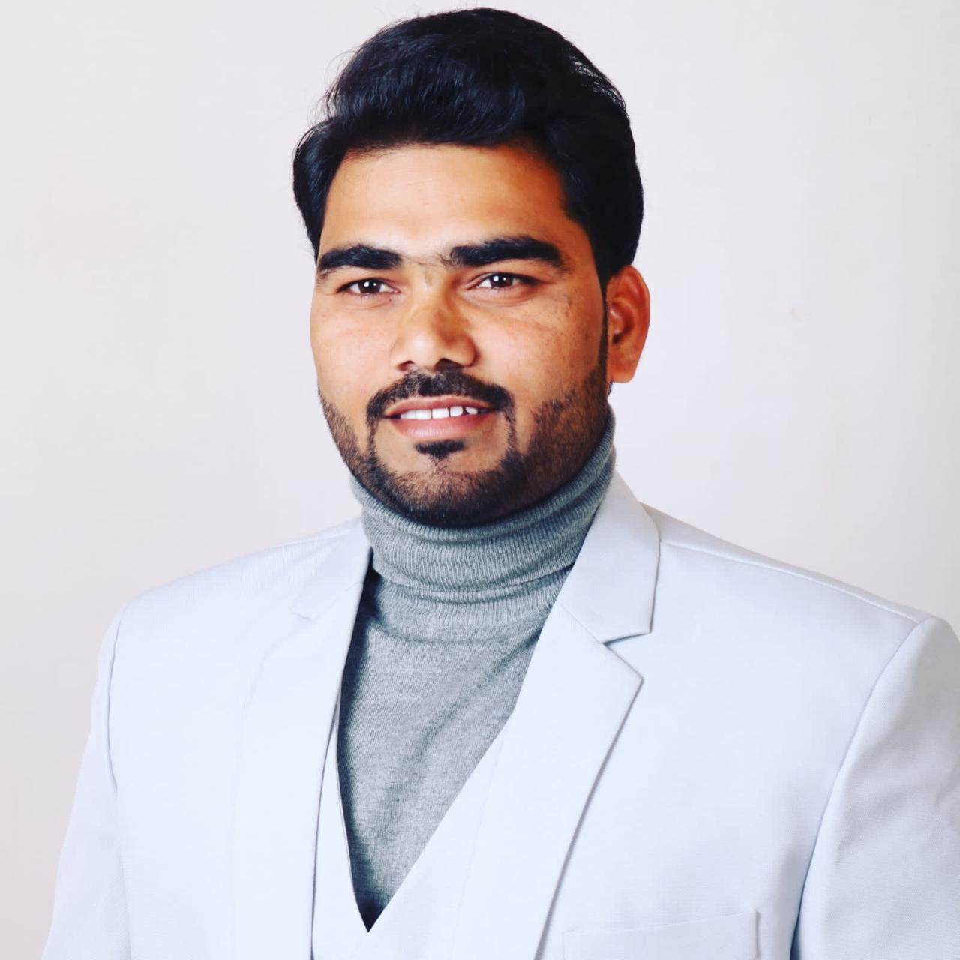

डॉ. अनिल दिलीप पाटील
उद्योजक • पत्रकार • सामाजिक व राजकीय कार्यकर्ते

१. पत्रकारिता क्षेत्रातील कार्य: गेल्या एक वर्षापासून पत्रकारिता क्षेत्रात सक्रिय असून, जनहिताचे प्रश्न, सामाजिक विषय आणि नागरिकांच्या समस्या मांडण्याचे कार्य करीत आहेत.

२. उद्योजकीय योगदान: Saitech Group च्या माध्यमातून उद्योग व व्यवसाय क्षेत्रात कार्यरत असून, व्यावसायिक क्षेत्रात आपली स्वतंत्र ओळख निर्माण करण्यासाठी प्रयत्नशील आहेत.

३. सामाजिक व सार्वजनिक कार्य: सामाजिक प्रश्नांबाबत जनजागृती करणे, जनसंपर्क वाढविणे आणि समाजहिताच्या उपक्रमांमध्ये सहभाग घेणे यावर त्यांचा भर आहे.

४. जनसंपर्क व संघटनात्मक कार्य: पत्रकारिता, उद्योग आणि सामाजिक क्षेत्रातील विविध व्यक्तींशी संपर्क व समन्वय साधून सार्वजनिक जीवनात सक्रिय योगदान देत आहेत.

नंबर ७

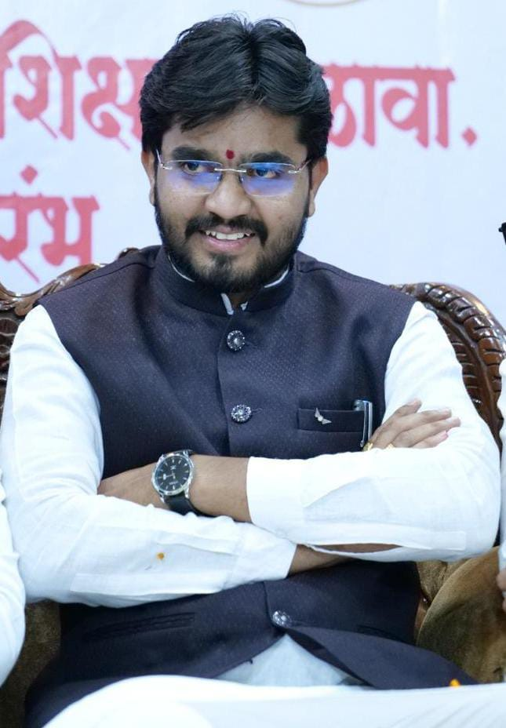
प्रदेश अध्यक्ष, महाराष्ट्र राज्य

मा. श्री. किशोर दादा पवार

पत्रकार | संघटनात्मक नेतृत्व | संस्थापक-अध्यक्ष, Seva Social Welfare Global Foundation

१) पत्रकारिता क्षेत्रातील योगदान :
गेल्या ६–७ वर्षांपासून पत्रकारिता क्षेत्रात सक्रिय असून जनहिताचे प्रश्न, सामाजिक समस्या, प्रशासन आणि ग्रामीण भागातील प्रश्नांना प्रभावीपणे वाचा फोडण्याचे कार्य.

२) पत्रकार संघटनात्मक नेतृत्व :
लोकशाही पत्रकार महासंघ, भारत — महाराष्ट्र प्रदेश अध्यक्ष म्हणून पत्रकारांना संघटित करणे, त्यांच्या हक्कांसाठी व्यासपीठ निर्माण करणे आणि महाराष्ट्रभर संघटनेची सक्षम बांधणी करण्यासाठी प्रयत्नशील.

३) सामाजिक कार्य व जनकल्याण :
समाजातील गरजू व वंचित घटकांसाठी आरोग्य, शिक्षण, महिला सक्षमीकरण, रोजगारनिर्मिती आणि युवक विकासाच्या उपक्रमांना प्राधान्य.

४) संस्थापक-अध्यक्ष — Seva Social Welfare Global Foundation :
फाउंडेशनच्या माध्यमातून महाराष्ट्रभर सामाजिक कार्याचा विस्तार, जनजागृती, गरजू नागरिकांना मदत आणि केंद्र व राज्य शासनाच्या जनकल्याणकारी योजनांची माहिती पोहोचविण्यासाठी सक्रिय पुढाकार.

५) व्यापक जनसंपर्क व संघटनात्मक नेटवर्क :
पत्रकारिता, सामाजिक आणि सार्वजनिक जीवनातील अनुभवाच्या बळावर महाराष्ट्रातील विविध जिल्हे, तालुके आणि ग्रामीण भागांत संपर्क व समन्वयाचे व्यापक जाळे उभारून समाजहितासाठी कार्यरत.

नंबर ६

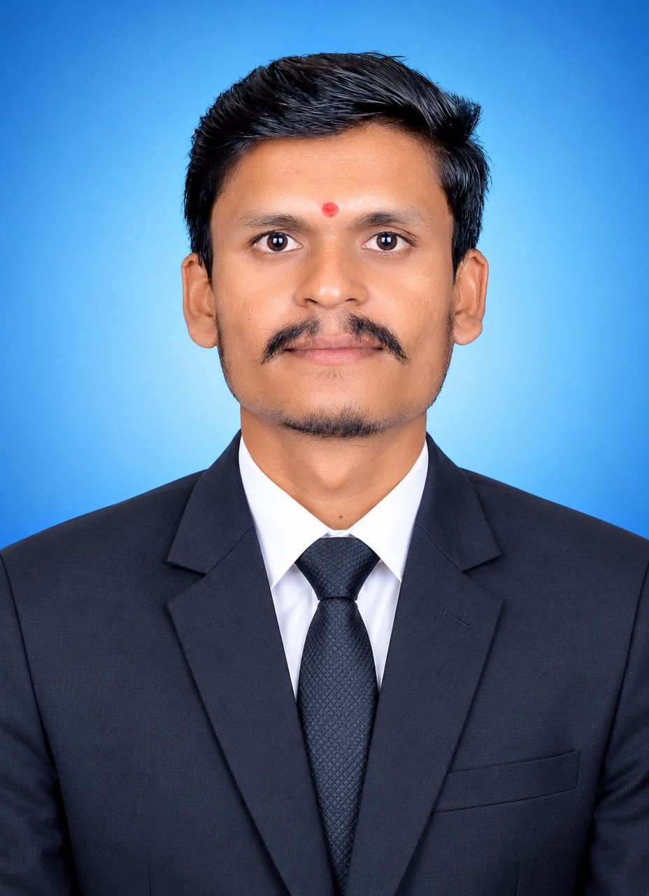
ज्ञानेश्वर बुधवत | राष्ट्रीय संघटन मंत्री, लोकशाही पत्रकार महासंघ भारत

ज्ञानेश्वर बुधवत हे महाराष्ट्रातील दैनिक लोकनेता या वर्तमानपत्राचे मुख्य संपादक असून, निर्भीड पत्रकारिता, सामाजिक बांधिलकी आणि जनहिताच्या प्रश्नांवरील परखड लेखणीसाठी ओळखले जातात. आपल्या लेखणीच्या माध्यमातून त्यांनी शोषित, वंचित आणि पीडित घटकांच्या प्रश्नांना वाचा फोडण्यासोबतच मराठवाडा व विदर्भातील शेतकऱ्यांच्या समस्या, हक्क आणि संघर्षांना प्रभावीपणे व्यासपीठ मिळवून दिले आहे. विविध पत्रकार संघटनांमधील प्रदीर्घ अनुभव, सामाजिक चळवळींतील सक्रिय सहभाग आणि विविध विषयांवरील अभ्यासपूर्ण लेखन यांच्या बळावर त्यांनी पत्रकारिता क्षेत्रात आपली स्वतंत्र ओळख निर्माण केली आहे. जनहिताच्या प्रश्नांचा सातत्यपूर्ण पाठपुरावा, अन्यायाविरुद्ध निर्भीड भूमिका आणि सत्ताधाऱ्यांना जनतेच्या प्रश्नांची जाणीव करून देणारी पत्रकारिता ही त्यांच्या कार्याची प्रमुख वैशिष्ट्ये आहेत. त्यांच्या याच कार्याची विविध संघ, महासंघानी दखल घेऊन त्यांना राज्यस्तरीय पुरस्काराने सन्मानित केले आहे. लोकशाही पत्रकार महासंघ भारताचे राष्ट्रीय संघटन मंत्री म्हणून ते राष्ट्रीय स्तरावर संघटनात्मक बळकटीकरण, पत्रकारांच्या न्याय्य हक्कांचे संरक्षण आणि निर्भीड पत्रकारितेच्या संवर्धनासाठी कार्यरत आहेत. महाराष्ट्रासह देशभरातील पत्रकारांना संघटनात्मक व्यासपीठ मिळवून देणे, पत्रकारितेतील एकजूट वाढवणे आणि लोकशाही मूल्यांचे संरक्षण करणे, या व्यापक उद्दिष्टांशी त्यांचे कार्य जोडलेले आहे. जनतेच्या प्रश्नांशी नाळ जोडलेली लेखणी, सामाजिक परिवर्तनाची तळमळ आणि राष्ट्रीय स्तरावरील संघटनात्मक दृष्टिकोन ही ज्ञानेश्वर बुधवत यांच्या कार्याची ठळक वैशिष्ट्ये आहेत.

नंबर ८

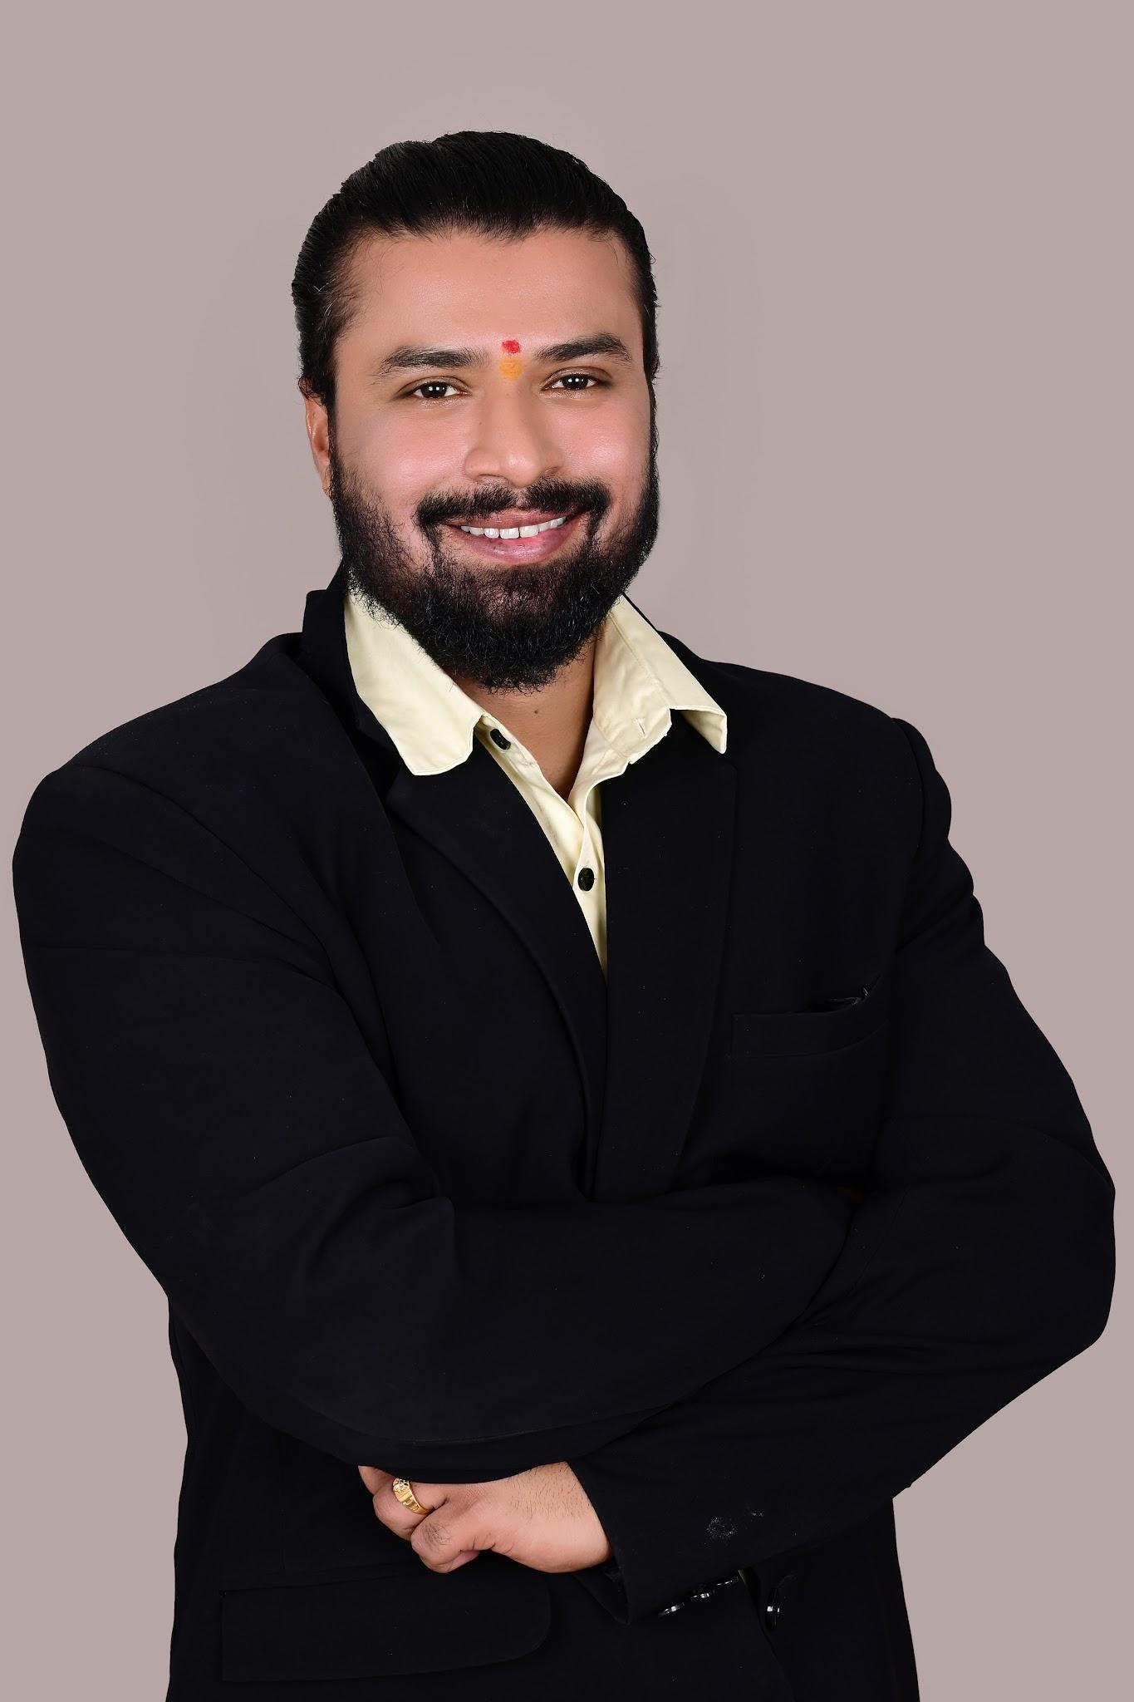

श्री. सनम पाटील | महाराष्ट्र प्रदेश कार्याध्यक्ष, लोकशाही पत्रकार महासंघ भारत

श्री. सनम पाटील हे पत्रकारितेच्या क्षेत्रातील एक सक्रिय आणि सामाजिक बांधिलकी जपणारे व्यक्तिमत्त्व आहेत. नवी मुंबई क्राईम न्यूज, नवी मुंबई समाचार न्यूज तसेच विथ महाराष्ट्र यांसारख्या माध्यमसमूहांमध्ये त्यांनी काम केले असून, प्रिंट मीडिया आणि डिजिटल मीडियाच्या माध्यमातून जनतेचे प्रश्न प्रभावीपणे मांडण्यात त्यांनी महत्त्वपूर्ण योगदान दिले आहे. अन्यायाविरुद्ध निर्भीडपणे आवाज उठवणे, शोषित, पीडित आणि वंचित घटकांच्या प्रश्नांना वाचा फोडणे तसेच सामान्य नागरिकांना न्याय मिळवून देण्यासाठी सातत्याने प्रयत्नशील राहणे, ही त्यांच्या पत्रकारितेची प्रमुख वैशिष्ट्ये आहेत. मुंबई आणि नवी मुंबई परिसरात पत्रकारितेच्या माध्यमातून जनहिताचे प्रश्न मांडणारे श्री. सनम पाटील हे लोकशाही मूल्ये, सामाजिक न्याय आणि पत्रकारितेची बांधिलकी जपणारे कार्यकर्ते आहेत. लोकशाही पत्रकार महासंघ भारताचे महाराष्ट्र प्रदेश कार्याध्यक्ष म्हणून ते पत्रकारांच्या हक्कांचे संरक्षण, संघटनात्मक बळकटीकरण आणि सर्वसामान्य जनतेच्या प्रश्नांना प्रभावी व्यासपीठ मिळवून देण्यासाठी कार्यरत आहेत. निर्भीड पत्रकारिता, जनसेवेची तळमळ आणि अन्यायाविरुद्ध लढण्याची भूमिका ही त्यांच्या कार्याची खरी ओळख आहे.

हलीमा शेख | राष्ट्रीय सरचिटणीस, लोकशाही पत्रकार महासंघ भारत

हलीमा शेख गेल्या तीस वर्षांपासून सामाजिक कार्य, पत्रकारिता आणि जनसेवेच्या क्षेत्रात सातत्याने सक्रिय आहेत. समाजातील वंचित, दुर्बल आणि उपेक्षित घटकांच्या प्रश्नांना त्यांनी नेहमीच प्राधान्य दिले आहे. स्वयंप्रेरणा विकास संस्थेच्या अध्यक्षा म्हणून त्यांनी महिला सक्षमीकरण, सामाजिक न्याय, शिक्षण, आरोग्य, जनजागृती आणि सामाजिक परिवर्तनासाठी उल्लेखनीय कार्य केले आहे. महिलांना आत्मनिर्भर बनविणे, त्यांच्या हक्कांविषयी जागरूकता निर्माण करणे आणि त्यांना समाजाच्या मुख्य प्रवाहात आणण्यासाठी त्यांनी विविध उपक्रम राबविले आहेत.
विविध प्रिंट मीडिया संस्थांमध्ये पत्रकार आणि उपसंपादक म्हणून कार्यरत असताना हलीमा शेख यांनी जनतेचे प्रश्न निर्भीडपणे, संवेदनशीलतेने आणि वस्तुनिष्ठ पद्धतीने मांडले. अन्याय, भ्रष्टाचार, सामाजिक विषमता आणि प्रशासनातील त्रुटींविरोधात त्यांनी सातत्याने आवाज उठविला. सामान्य नागरिकांच्या समस्या शासन आणि समाजापर्यंत पोहोचविण्यासोबतच, पत्रकारितेच्या माध्यमातून लोकशाही मूल्ये, सामाजिक बांधिलकी आणि जबाबदार सार्वजनिक संवाद यांना त्यांनी बळ दिले आहे.

